**CLASSE DE CHEFS – Trucs de chefs… de demain!**

**Comment cuire des pâtes**

**Durée : 2 min 14 s**

**Fiche apprenant | Niveau intermédiaire**

**Public ciblé : 13-15 ans**

**Objectif principal : vivre en français au quotidien**

**La vidéo est disponible sur** [**tv5unis.ca/francolab**](https://www.tv5unis.ca/francolab/classe-de-chefs?video=1)

**Activité  1**

**Pour commencer**

**Vocabulaire**

1. **Complète les phrases avec un mot ou une expression de la fiche de lexique pour trouver le mot mystère.**

|  |  |  |  |  |  |  |  |  |  |  |  |  |  |  |
| --- | --- | --- | --- | --- | --- | --- | --- | --- | --- | --- | --- | --- | --- | --- |
| 1 |  |  |  |  |  |  |  |  |  |  |  |  |  |  |
| 2 |  |  |  |  |  |  |  |  |  |  |  |  |  |  |
| 3 |  |  |  |  |  |  |  |  |  |  |  |  |  |  |
| 4 |  |  |  |  |  |  |  |  |  |  |  |  |  |  |
| 5 |  |  |  |  |  |  |  |  |  |  |  |  |  |  |
| 6 |  |  |  |  |  |  |  |  |  |  |  |  |  |  |
| 7 |  |  |  |  |  |  |  |  |  |  |  |  |  |  |

1. Dans la vidéo, Chad montre comment ____________________ des pâtes.

1. Il faut ____________________ la sauce pour savoir si elle est prête.
2. On met les pâtes dans l’eau ____________________ pour les faire cuire.
3. Il faut ____________________ les pâtes et la sauce pour bien les mélanger.
4. Avant de ____________________ les pâtes aux invités, c’est une bonne idée de les garnir de basilic.
5. La ____________________ est bien utile dans la cuisine! Je l’utilise souvent pour servir de la soupe ou de la sauce.
6. Avant de préparer des légumes, il faut les ____________________ pour qu’ils soient propres et prêts à manger.
7. **Complète la phrase avec le mot mystère.**

Dans cette vidéo, des chefs vont nous expliquer le processus de ____________________ des pâtes.

**Activité  2**

**Avant l’écoute**

**Discussion, sondage**



1. **Discussion : qui prépare les repas chez toi?**

Réponds aux questions suivantes avec un ou une partenaire :

As-tu déjà préparé un repas chez toi? Si oui, quel(s) plat(s) as-tu cuisiné(s)? Sinon, qui prépare les repas chez toi, et quels types de plats cuisine cette personne?

1. **Quel type de plat aimerais-tu apprendre à faire?**

Avant de commencer, fais des recherches en ligne au besoin pour trouver une recette que tu aimerais faire. Puis, pose la question à chaque personne dans la classe et remplis ce graphique à barres. Écris les types de plats choisis et colorie une case à droite pour chaque personne qui les a choisis.

Par exemple, si quatre personnes répondent par « une sauce tomate », il faut écrire « sauce tomate » et colorier 4 cases à côté pour chaque personne qui a répondu.

|  |  |  |  |  |  |  |  |  |  |  |  |
| --- | --- | --- | --- | --- | --- | --- | --- | --- | --- | --- | --- |
| Type de repas | | | | | | | | | | | |
| *Ex. : une sauce tomate* |  |  |  |  |  |  |  |  |  |  |  |
|  |  |  |  |  |  |  |  |  |  |  |  |
|  |  |  |  |  |  |  |  |  |  |  |  |
|  |  |  |  |  |  |  |  |  |  |  |  |
|  |  |  |  |  |  |  |  |  |  |  |  |
|  |  |  |  |  |  |  |  |  |  |  |  |
|  |  |  |  |  |  |  |  |  |  |  |  |
|  |  |  |  |  |  |  |  |  |  |  |  |
|  |  |  |  |  |  |  |  |  |  |  |  |
|  |  |  |  |  |  |  |  |  |  |  |  |
|  |  |  |  |  |  |  |  |  |  |  |  |
|  |  |  |  |  |  |  |  |  |  |  |  |

1. **Partage tes résultats avec un ou une partenaire.**

Quel est le plat qui a eu le plus de votes? Quel est le plat qui a eu le moins de votes? Après avoir demandé les souhaits de tes amis, as-tu changé le type de plat que tu aimerais préparer?

**Note le plat que tu aimerais préparer ici : ________________________________________**

**Activité  3**

**Après l’écoute**

**Compréhension orale**

1. **Regarde la vidéo une première fois. Mets les étapes de la cuisson des pâtes en ordre chronologique selon la préparation de Chad et Mylène. Écris 1 à 8 dans la colonne de gauche.**

|  |  |
| --- | --- |
| Numéro | Énoncés |
|  | Garde un peu d’eau des pâtes pour la sauce. |
|  | Goûte les pâtes pour savoir si elles sont cuites. |
|  | Fais bouillir de l’eau. |
|  | Égoutte les pâtes. |
|  | Ajoute les pâtes à l’eau bouillante. |
|  | Ajoute du sel. |
|  | Fais tourner les pâtes dans une louche pour préparer une petite portion. |
|  | Fais réduire la sauce. |

1. **Maintenant, lis les phrases du tableau, puis regarde l’extrait encore une fois, au besoin, avant de dire si ces affirmations sont vraies ou fausses. Justifie tes réponses lorsque les affirmations sont fausses.**

|  |  |  |  |  |
| --- | --- | --- | --- | --- |
|  | Énoncés | Vrai | Faux | Justification |
| 1 | Chad est souvent impressionné par les pâtes faites par les autres personnes. |  |  |  |
| 2 | Tout d’abord, pour cuire les pâtes, il faut faire bouillir de l’eau dans une casserole. |  |  |  |
| 3 | Chad pense que les gens ne mettent pas assez de sel dans l’eau bouillante. |  |  |  |
| 4 | Il suggère d’ajouter une pincée de sel à l’eau bouillante. |  |  |  |
| 5 | Mylène pensait que Chad allait couper les pâtes en deux avant de les faire cuire. |  |  |  |
| 6 | Il faut cuire les pâtes sèches au minimum cinq minutes. |  |  |  |
| 7 | Quand on goûte une pâte, elle doit être un peu croquante. |  |  |  |
| 8 | Utiliser l’eau des pâtes épaissit la sauce et la rend plus crémeuse. |  |  |  |
| 9 | Il faut rincer les pâtes après les avoir égouttées. |  |  |  |
| 10 | Chad ajoute du basilic avant de servir les pâtes. |  |  |  |

**Activité  4**

**Production écrite, grammaire**

**Comment peut-on exprimer deux actions simultanées?**

**Écris des phrases en conjuguant le premier verbe à l’impératif (au singulier) et le deuxième verbe au gérondif pour exprimer que la deuxième action se passe en même temps que la première. Utilise l’exemple pour t’aider.**

|  |  |  |
| --- | --- | --- |
| Ex. : | cuire les pâtes,  les mettre dans l’eau bouillante | *Cuis les pâtes en les mettant dans l’eau bouillante.* |
| 1 | préparer l’eau,  ajouter du sel |  |
| 2 | vérifie si les pâtes sont cuites, les goûter |  |
| 3 | égoutter les pâtes, utiliser une passoire |  |
| 4 | épaissir la sauce, verser de l’eau de cuisson dedans |  |
| 5 | servir les pâtes, les tourner dans une louche |  |
| 6 | terminer le plat, mettre du parmesan dessus |  |

**Activité  5**

**Compréhension orale et production écrite**

1. **Écris des phrases qui décrivent chaque étape sous l’image. Utilise l’impératif pour donner des directives et le gérondif si l’image décrit deux actions en même temps. Utilise les phrases composées de l’Activité 4 et regarde la vidéo encore une fois pour t’aider au besoin.**

|  |  |  |
| --- | --- | --- |
|  |  |  |
|  |  |  |
|  |  |  |
|  |  |  |

|  |  |  |  |  |
| --- | --- | --- | --- | --- |
|  |  | |  | |
|  |  | |  | |
|  | |  | |
|  | |  | |

1. **Puis, écris la recette de pâtes sur la carte de recette suivante.**

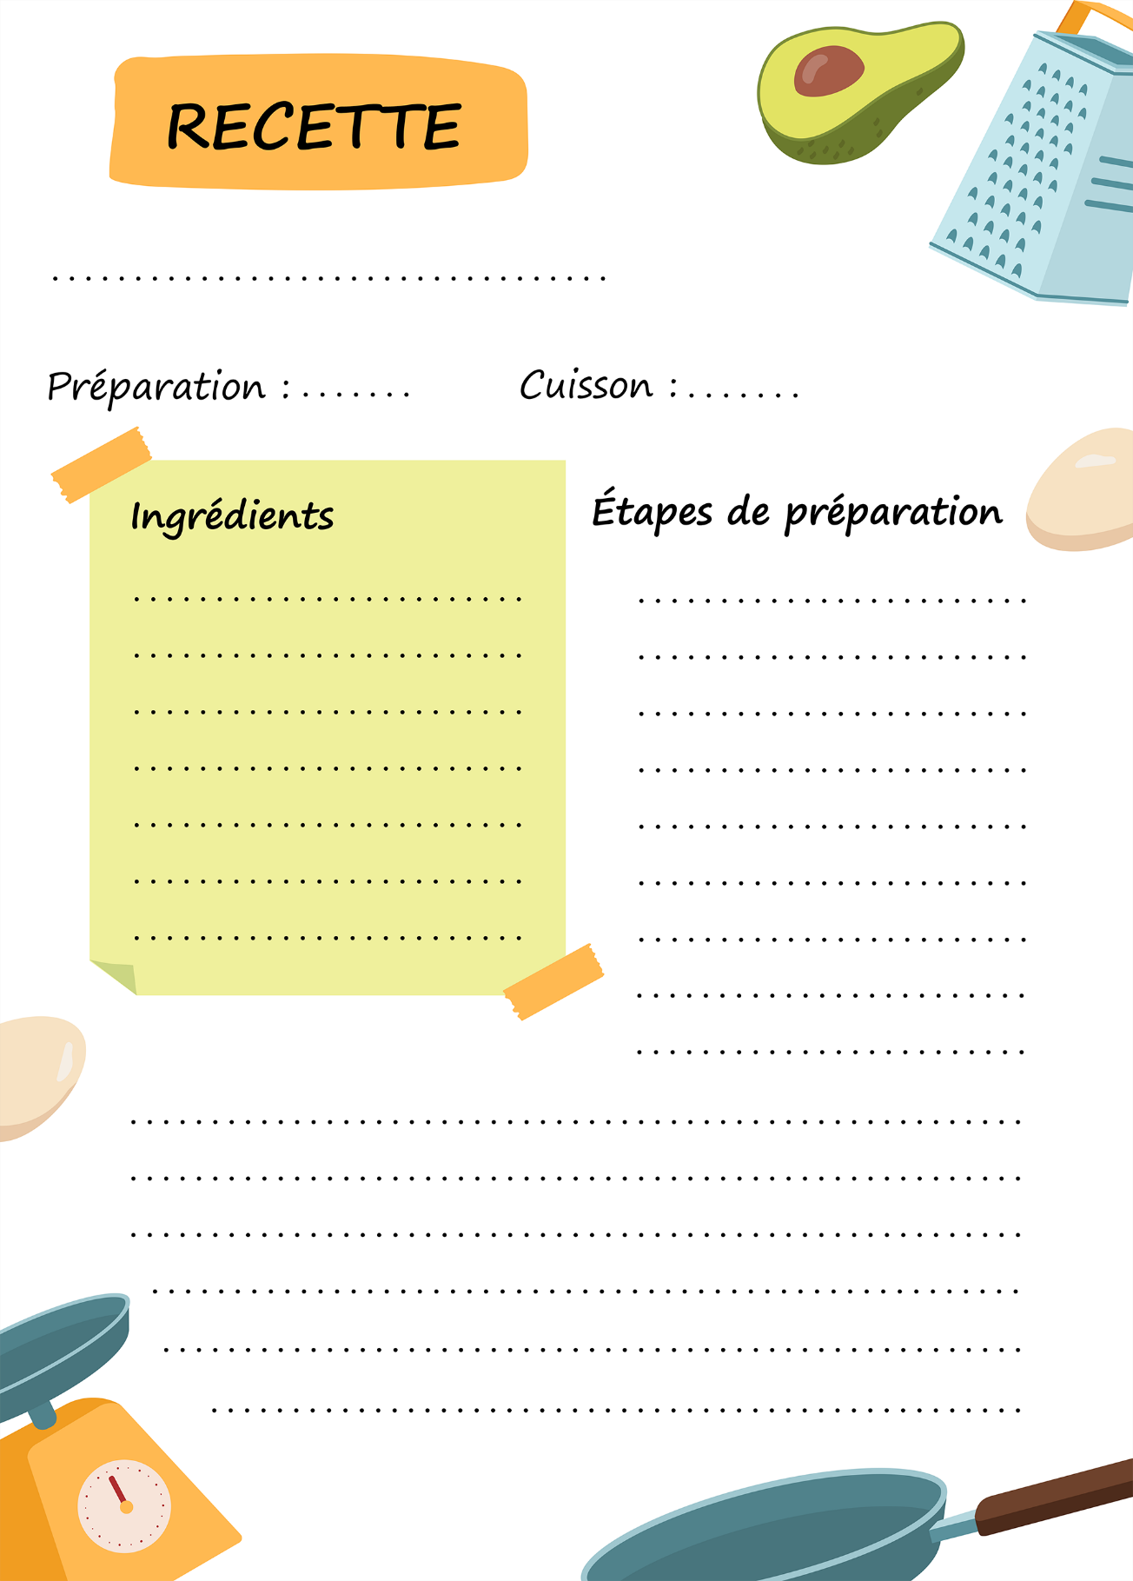

**Activité  6**

**Pour aller plus loin**

**Dessine une bande dessinée qui représente les étapes pour faire la recette que tu as choisie à l’Activité 2. Dessine les étapes dans les cases et écris une phrase à l’impératif pour décrire chaque étape. Puis, écris la recette sur la carte de recette. Partage ta recette avec les autres pour que tout le monde puisse apprendre et possiblement essayer de faire le plat.**

Ma bande dessinée de la recette de : _____________________________________________

|  |  |  |
| --- | --- | --- |
|  |  |  |
|  |  |  |
|  |  |  |
|  |  |  |
|  |  |  |
|  |  |  |
|  |  |  |

|  |  |  |
| --- | --- | --- |
|  |  |  |
|  |  |  |
|  |  |  |
|  |  |  |
|  |  |  |
|  |  |  |
|  |  |  |

